LA SUBSECRETARÍA DE TURISMO CONTINÚA CON EL EMBELLECIMIENTO DE VIVIENDAS EN LA VEREDA EL MOTILÓN DEL CORREGIMIENTO DE EL ENCANO
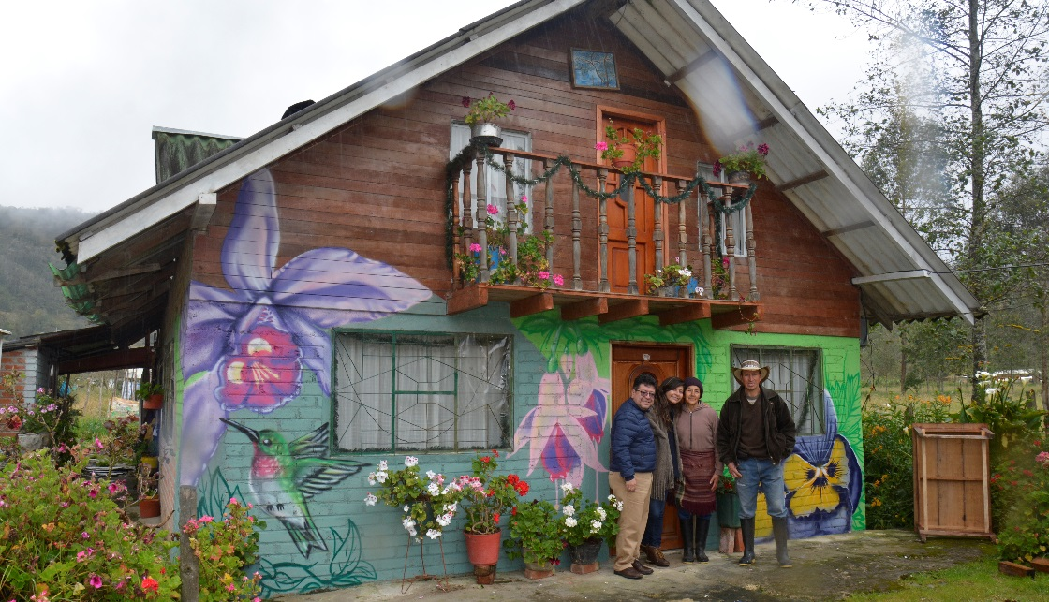
La Alcaldía de Pasto a través de la Subsecretaría de Turismo, secretaría de Desarrollo Económico y Dirección de Juventud, lideran el proyecto de Embellecimiento de Viviendas con Murales Artísticos, en la vereda El Motilón del corregimiento de El Encano, esto a raíz del deterioro que presentaron después de la avalancha del 20 de julio del año pasado.
La restauración de estos espacios contribuirá al desarrollo turístico de este sector, además de proporcionarles a los niños y niñas, jóvenes y adultos un espacio agradable de convivencia, que pueda a ayudar significativamente al sentido de pertinencia. Igualmente fomentar hábitos de conciencia ambientalista en cada una de las personas que habitan en la comunidad, ya que esto permitirá que asuman el verdadero papel de preservadores del medio ambiente, y más aun de los espacios que lo rodean.
El fin primordial de este embellecimiento según Libardo Medina López, presidente de la Junta de Acción Comunal de la vereda El Motilón, es "esencialmente propiciar el cambio social, atraer más turistas para beneficio de la comunidad. Igualmente agradecemos a la Alcaldía por otros proyectos realizados como: la adecuación del salón cultural, construcción de muros de contención en las principales vías, mejoramientos y construcción de acueductos, entre otros. Estamos contentos con estas obras”.
El Secretario de Desarrollo Económico y Competitividad de Pasto, Nelson Leiton Portilla, indicó que, “inicialmente se pintaron 20 viviendas de la vereda El Motilón, sitio muy visitado por turistas. Con este proyecto queremos darle un poco de vivacidad a las fachadas. Situación que nos pone muy contentos, con unos murales preciosos que sin lugar a dudas, van a llamar mucho la atención, de todas la comunidad y de los visitantes”.
Ante esto, Liliana Jojoa, habitante de la vereda El Motilón señaló que, “realizamos una gestión con la Administración de Pasto y ellos muy amablemente nos colaboraron con este proyecto, donde se ve reflejada la flora y la fauna de nuestra región y esto hace que lleguen más turistas. Agradecemos el apoyo de la Alcaldía por tenernos en cuenta en este y varias obras que han realizado por nosotros”.
Información: Secretario de Desarrollo Económico, Nelson Leiton Portilla. Celular: 3104056170
Somos constructores de paz

PLANEACIÓN INICIÓ RECONOCIMIENTO DE LA UPR BORDONCILLO
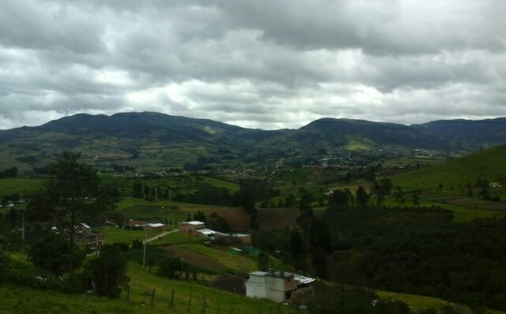
La Secretaría de Planeación inició con el proceso de implementar en el Municipio de Pasto las Unidades de Planificación Rural-UPR, que se convierte en un instrumento complementario del Plan de Ordenamiento Territorial y que permitirá precisar y complementar algunos vacíos que tiene el actual POT en cuanto al uso, y ocupación del territorio, siempre teniendo en cuenta las necesidades de la comunidad.
Este proceso inició con el reconocimiento al área de estudio de la UPR Bordoncillo, que la conforman tres corregimientos como son: Catambuco, Mocondino y Jamondino, donde se hizo un análisis de campo el cual permitió identificar la influencia que tienen los centros poblados y la dinámica que se está ejerciendo en el corredor en la variante del paso nacional.
Además, se analizó las tendencias que existen frente al crecimiento que tienen estas áreas, esto con el propósito de conocer los principales usos de suelo.
“Este tipo de visitas son importantes porque nos permiten conocer como estos corregimientos se están complementando en el tema de desarrollo urbanístico, ambiental, social y económico”. Indicó el secretario de Planeación Afranio Rodríguez.
Con la implementación de las UPR el Municipio busca generar un desarrollo sostenible en las zonas rurales.
Información: Secretario de Planeación, Afranio Rodríguez Rosero. Celular: 3155597572 afraniorodriguez@gmail.com
Somos constructores de paz

CONTINÚA CON ÉXITO CAMPAÑA “PASTUSO BUENA PAPA”
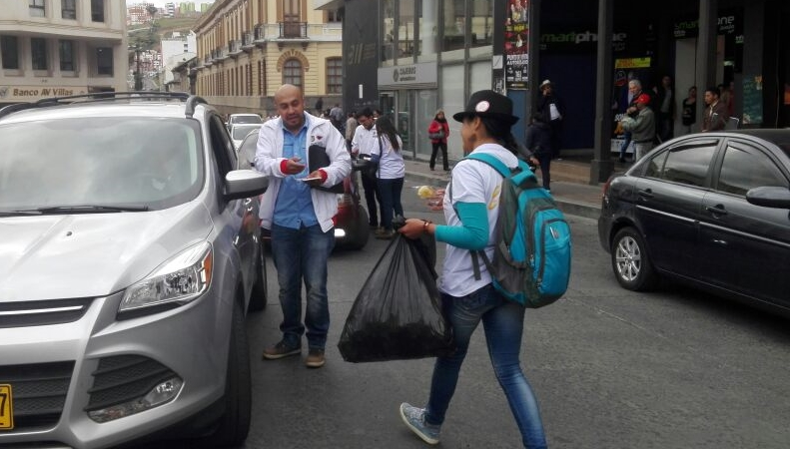
Con éxito avanza la campaña “Pastuso buena papa”, que busca en el mes de agosto, sensibilizar a los conductores en el respeto a las señales de tránsito y en el mejoramiento de la movilidad, en la ciudad. El trabajo se desarrolla interinstitucionalmente con el apoyo del Comité de Cultura Ciudadana y la Escuela de Gestores de Paz y de Convivencia, quienes han intervenido a más de 600 personas, que voluntariamente han aceptado pegar la calcomanía, alusiva a la campaña, en sus vehículos particulares.
De igual manera, en las últimas horas se ha socializado la campaña “Pastuso buena papa”, con el gremio de taxistas, en los sectores de la Terminal de Transportes y la Plaza de Nariño, quienes en un alto porcentaje han aceptado la invitación de prestar un servicio con calidad y calidez a los usuarios de éste medio. Así mismo, se viene invitando a los pasajeros para ser más tolerantes con los conductores, con el propósito de hacer de Pasto, una ciudad con sentido amable.
Por otra parte, la Subsecretaria de Cultura Ciudadana, Liliana Montufar Andrade, manifestó que en las diferentes intervenciones se ha utilizado “Las ventanas fotográficas”, como estrategia de inclusión poblacional, ya que los marcos permiten interactuar con el registro de fotografía, con diferentes grupos de población existentes en el Municipio, y que ayudan al fortalecimiento de identidad cultural, que contempla el Plan de Desarrollo 2016-2019 “Pasto Educado Constructor de Paz”.
Información: Secretario de Cultura, José Ismael Aguirre Oliva, Teléfono 7314598.
Somos constructores de paz

ALCALDE Y PASTO DEPORTES ENTREGARON INDUMENTARIA DEPORTIVA A ESTUDIANTES QUE PARTICIPARÁN EN JUEGOS SUPÉRATE DEPARTAMENTAL
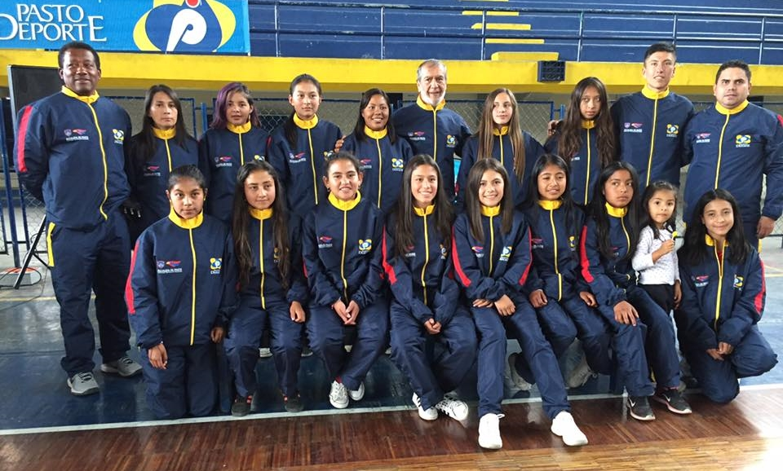
El Alcalde de Pasto Pedro Vicente Obando y el Director del Ente Deportivo Municipal Pedro Pablo Delgado Romo, hicieron entrega de la indumentaria de presentación a los equipos de las Instituciones Educativas clasificadas a la Fase Departamental del Programa Supérate Intercolegiados 2017.
El evento deportivo estudiantil que será coordinado por la Secretaría de Recreación y Deporte, se desarrollará del 21 al 28 de agosto del presente año en el municipio de Samaniego y en diferentes escenarios deportivos de la capital nariñense.
El municipio de Pasto competirá en los siguientes deportes de conjunto, de los géneros femenino y masculino, que estarán en competencia desde la próxima semana: Fútbol, Fútbol de Salón, Fútbol Sala, Baloncesto y Voleibol.
Es oportuno señalar que Pasto en la Fase Municipal, no solo cumplió al 100% con la meta de inscritos establecida por Coldeportes de 5.179 estudiantes, sino que la sobrepasó en 359 deportistas y al final logró acreditar oficialmente para todo el proceso de Juegos Supérate a 5.538 estudiantes en disciplinas individuales y de conjunto.
Información: Director Pasto Deporte Pedro Pablo Delgado Romo. Celular: 3002987880 pedrodelgado1982@gmail.com
Somos constructores de paz

PROCESO DE BIOMETRIZACIÓN PARA BENEFICIARIOS DEL SUBSIDIO ECONÓMICO COLOMBIA MAYOR
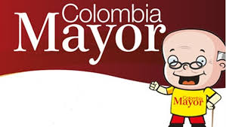
La Alcaldía de Pasto a través de la Secretaría de Bienestar Social informa a los adultos mayores que reciben el subsidio económico del programa Colombia Mayor, que por disposición del Ministerio de Trabajo y el Consorcio Colombia Mayor, es necesario realizar un proceso de biometrización (reconocimiento de huellas dactilares) con los beneficiarios.
Lo anterior es de carácter obligatorio para que los beneficiarios puedan realizar el próximo cobro, programado para el mes de septiembre y evitar la suspensión o el retiro del subsidio.
Este proceso se realizará desde el día miércoles 23 de agosto hasta el día sábado 2 de septiembre de 7 a.m. a 6 p.m. en jornada continua, en las instalaciones del Centro Vida, de la Secretaría de Bienestar Social, ubicado en la Avenida Mijitayo Cra 26 # 5 Sur. (Antiguo INURBE, frente a Coca Cola). Como principal requisito presentar cédula de ciudadanía.
Con el fin de mantener un orden en el proceso, se realizará a través del Pico y Cédula, de la siguiente manera:
Zona Urbana:
CÉDULAS TERMINADAS EN | FECHA BIOMETRIZACIÓN
1 | AGOSTO 23
2 | AGOSTO 24
3 | AGOSTO 25
4 | AGOSTO 26
5 | AGOSTO 27
6 | AGOSTO 28
7 | AGOSTO 29
8 | AGOSTO 30
9 | AGOSTO 31
0 | SEPTIEMBRE 1

PROCESO BIOMETRIZACIÓN ZONA URBANA
La biometrización zona urbana se realizará de acuerdo al primer apellido
LETRA DEL PRIMER APELLIDO |  |  | JORNADA
A, B, C, D, E, F, G, H, I, J, K, L |  |  | JORNADA MAÑANA  De 7 am a 1 pm
M, N, Ñ, O , P, Q, R, S, T , U V, W, X, Y, Z |  |  | JORNADA TARDE  De 1 pm a 6 pm

Zona Rural:
En los Corregimientos del Encano y Catambuco se efectuará dicho proceso desde el día miércoles 23 de agosto hasta el día miércoles 6 de septiembre de lunes a viernes de 8 a.m. a 12 m y 2 p.m. a 6 p.m, y el día sábado de 8 a.m. a 12 m, en los puntos EFECTY – SERVIENTREGA de cada corregimiento.
A los beneficiarios del programa residentes en los 15 Corregimientos restantes, se dará a conocer oportunamente el cronograma hasta tanto se adelanta la organización y logística para cada uno.
Finalmente informamos a los adultos mayores beneficiarios de los Talleres ocio ocupacionales de los Centros Vida internos y externos, que para realizar dicho proceso se suspenden todo tipo de actividades del 23 de agosto al 3 de septiembre.
Para mayor información pueden comunicarse a los teléfonos 7235345, 7238687 o acercarse a las instalaciones de la Secretaría de Bienestar Social, ubicada en la Carrera 26 sur Barrio Mijitayo, antiguo INURBE.
Información: Secretario de Bienestar Social, Arley Darío Bastidas Bilbao. Celular: 3188342107
Somos constructores de paz

“PASTO EN UN DIA” RECORRIDO TURÍSTICO
Pasto, ciudad-región, ciudad-sorpresa, capital teológica de Colombia, lugar de encuentro y cruce de caminos triétnicos, es un excelente destino de turismo diverso, con sus rutas de patrimonio cultural e histórico, artístico, artesanal, arquitectónico, patrimonio natural con sus reservas de flora y fauna, experiencias agro-ecológicas, gastronómicas, recreativas de descanso o de aventura, oportunidades vacacionales que sumadas a la amabilidad y calidad humana de su gente, brindan la confianza para disfrutar el placer de vivir cada atractivo turístico. Para que no sea solo cuento lo tiene que vivir.
La Secretaria de Desarrollo Económico a través de la Subsecretaria de Turismo invita a la comunidad de Pasto y a sus turistas a recorrer “Pasto en un día” el próximo 24 de Agosto.
Mayores informes: Punto de Información Turística Casa de Don Lorenzo Correo: turismo@pasto.gov.co
Información: Subsecretaria Turismo, Elsa María Portilla Arias. Celular: 3014005333
Somos constructores de paz

CANDIDATOS A JUECES DE PAZ Y RECONSIDERACIÓN DARÁN A CONOCER SUS PROPUESTAS ESTE VIERNES 18 DE AGOSTO EN EL CONCEJO DE PASTO
El Consejo de Pasto ha programado para este viernes 18 de agosto a las 9 de la mañana, una sesión informativa, que tiene el propósito socializar el papel que cumplirán los Jueces de Paz y Reconsideración, que se elegirán el próximo domingo 27 de agosto. En este mismo espacio los candidatos postulados para estos cargos se presentarán ante la ciudadanía y expondrán sus ideas y argumentos.
Edgar Erazo Sepúlveda, presidente del Concejo de Pasto, informó en esta socialización estará presente el Magistrado Álvaro Montenegro Calvachy, quien expondrá con claridad detalles acerca del actuar de los jueces de Paz y Reconsideración, “en el evento estarán presentes los representantes de la Registraduría, Personería Municipal, Secretaría de Gobierno, Colegio de Jueces y Fiscales de Nariño y Putumayo, la academia con estudiantes de derecho de la ciudad para que se informen y sean multiplicadores, para que salgamos este próximo 27 de agosto a elegir masivamente por los Jueces de Paz y Reconsideración” enfatizó Erazo Sepúlveda.
Para esta elección de Jueces de Paz y de Reconsideración estarán dispuestos los puestos de votación de manera estratégica en los cuatro corredores geográficos de Pasto, norte, sur, oriente y occidente. Los elegidos ejercerán esta dignidad, por un periodo de 5 años, y serán los encargados de ayudar a la ciudadanía a resolver sus controversias. Su servicio será Ad honorem, así como lo establece la Ley 497 de 1999.
Somos constructores de paz

ILUMINA LA VIDA, VÍVELA SIN PÓLVORA: UN COMPROMISO CON LA VIDA, EL AMBIENTE Y LOS ANIMALES
La Secretaría de Gestión Ambiental avanza con el impulso de la estrategia comunicativa "Ilumina la Vida Vívela Sin Pólvora", preservando el cuidado de los seres humanos, el ambiente y los animales, los cuales pueden afectarse de manera directa con el uso inadecuado de pólvora.
El sonido de las explosiones por ejemplo, no solo ensordece a los animales provocándoles desorientación, sino que pueden propiciarles ataques al corazón e incluso la muerte, durante las detonaciones de los juegos pirotécnicos.
Funcionarios de esta dependencia además indicaron que el dióxido de azufre y los óxidos de nitrógeno generados por la pólvora, tienen su efecto en el ambiente, provocando la lluvia ácida, afectando las fuentes de agua, la vegetación y la agricultura, además de corroer metales y producir daños en edificios y monumentos.
Otro de los derivados de la pólvora es el dióxido de carbono, uno de los gases de efecto invernadero responsables del calentamiento global (reducen la emisión del calor de la Tierra hacia el espacio, lo que provoca mayor calentamiento del planeta), generando náuseas, vómitos y asfixia a los seres vivos.
En ese sentido, desde la Secretaría de Gestión Ambiental se hace un llamado a la ciudadanía, para que adopte conductas de auto-cuidado individual y colectivo, en consideración a los efectos negativos que producen las detonaciones de pólvora en los ecosistemas.
Somos constructores de paz

ESTE 18 DE AGOSTO MUESTRA ARTESANAL EN EL PUNTO DE INFORMACIÓN TURÍSTICA DE PASTO, CON ARTESANÍAS PIEDAD
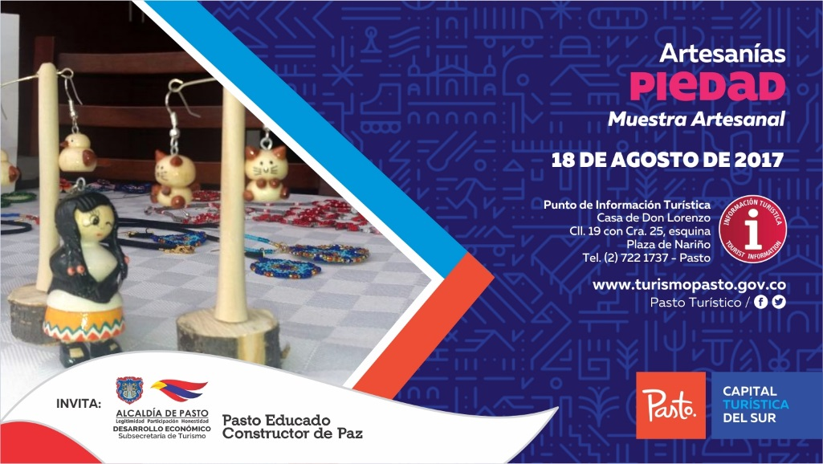
La Secretaría de Desarrollo Económico y Competitividad a través de la Subsecretaría de Turismo, sigue promoviendo a nuestros artesanos Nariñenses en los distintos emprendimientos del sector turístico, en esta ocasión invitamos a “ARTESANIAS PIEDAD”, una técnica que realiza su labor en la elaboración de piezas de madera en torno, proceso mediante el cual se toma un trozo de madera y por medio de herramientas llamadas gubias el artesano le da forma, elaborando las hermosas piezas en las que se resaltan una gran diversidad de figuras con un acabado perfecto que se complementan con la bisutería, llaveros y demás tipos de accesorios de uso personal.
Los esperamos este 18 de agosto de 2017 en el Punto de Información Turística de Pasto, a partir de las 9 am.
Información: Subsecretaria Turismo, Elsa María Portilla Arias. Celular: 3014005333
Somos constructores de paz

Oficina de Comunicación Social
Alcaldía de Pasto

